# УСТАНОВКА ВНЕОЧЕРЕДНЫХ ОБНОВЛЕНИЙ

Установка внеочередных обновлений является рекомендуемой операцией, поскольку они содержат исправления и дополнения, улучшающие работоспособность Системы. Все внеочередные обновлений Системы выполняются на текущей версии.

Внеочередных обновления для версии 16.3.0.0 можно скачать по ссылкам:

* <http://keysystems.ru/files/rks/kazna/update/163/hfClient.exe> - для SMART-клиента;
* <http://keysystems.ru/files/rks/kazna/update/163/hfService.exe> - для сервера приложений.

## Установка внеочередного обновления SMART-клиента

Перед установкой внеочередного обновления необходимо завершить работу Системы.

Для обновления SMART - клиента необходимо распаковать содержимое самораспаковывающегося архива **hfClient.exe** с заменой всех файлов исходя из используемого варианта обновления:

Если в качестве источника обновления выбран каталог с файлами, то

содержимое архива необходимо распаковать в папку, указанную в поле **Каталог** во вкладке **Обновления** в окне входа в Систему:

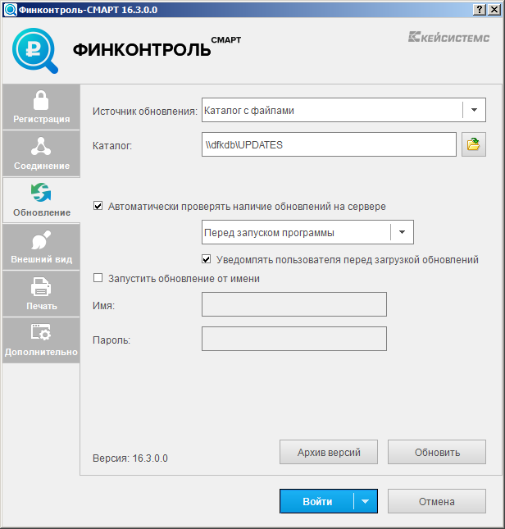

Рисунок 1. Окно входа в Систему. Вкладка Обновления

Если в качестве источника обновления используется веб-сервис, то содержимое архива необходимо распаковать по указанному пути C:\Inetpub\wwwroot\UpdateService\UPDATES\Keysystems.Revizor\X.X.X.X, где X.X.X.X – номер версии Системы. Например, для обновления Системы версии 16.3.0.0 распаковать необходимо в папку C:\Inetpub\wwwroot\UpdateService\UPDATES\Keysystems.Revizor\16.3.0.0.

При необходимости, внеочередное обновление можно выполнить отдельно на каждой **ЭВМ**, где установлен SMART-клиент, для этого необходимо распаковать содержимое архива с заменой всех файлов в папку, в которую установлен SMART - клиент, по умолчанию это C:\Program Files\Keysystems\ Ревизор-СМАРТ\ (для 64 - разрядной операционной системы - C:\Program Files (х86)\Keysystems\ Ревизор-СМАРТ\).

## Установка внеочередного обновления для сервера приложений

Для установки внеочередного обновления сервера приложений распаковать самораспаковывающийся архив hfService.exe в папку bin сервера приложений:

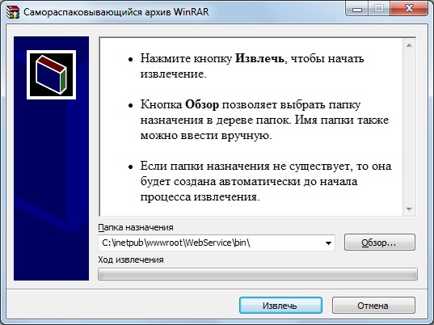

Рисунок 2. Самораспаковывающийся архив hfService.exe